栃木県産業技術センター 担当あて
生産技術講習会 申込書
令和 年 月 日
会社名
住所
連絡担当者 職・氏名
連絡担当者 E－mail
電話番号 |  |  |  | ＦＡＸ番号
参加者 | 所属・職名 |  | 氏名

担 当
機械電子技術部 内藤・高岩
Email：sangise-seisan@pref.tochigi.lg.jp
TEL ：028-670-3396 FAX ：028-667-9430

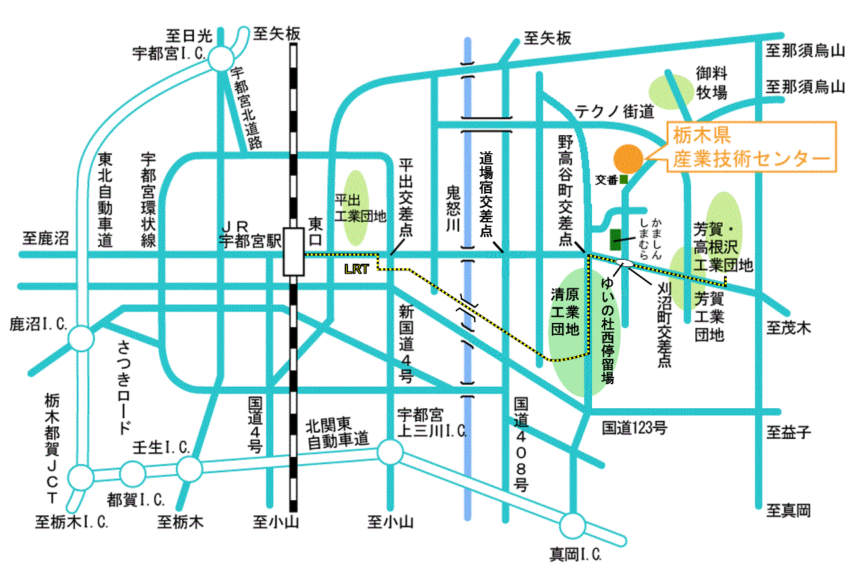
○LRT：JR宇都宮駅東口から、LRT「ゆいの杜西」停留場下車、北に徒歩約10分
○お車：(1)JR宇都宮駅東口から東進、鬼怒川を渡り信号4つ目「刈沼町」交差点左折、約700m
(2)北関東自動車道「宇都宮上三川IC」から、新国道4号を約9km北上、「平出」の立体交差を右折
（芳賀工業団地方面）。鬼怒川を渡り、信号4つ目「刈沼町」交差点左折、約700m

